Aktualna oferta Kiosku z prasą w zapisie Braille’a (data aktualizacji 01.02.2023 rok)

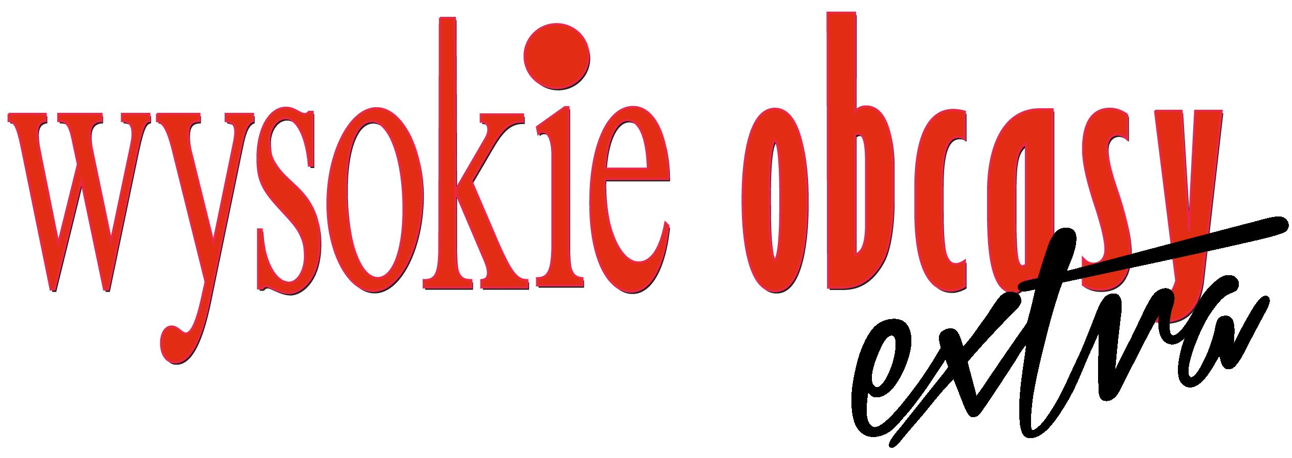 ”Wysokie Obcasy Extra” to specjalne wydanie magazynu, dostępne w samodzielnej sprzedaży. Pierwszy numer ukazał się na rynku w kwietniu 2010 i spotkał się z dużym zainteresowaniem odbiorców. Wydania przygotowywane są z myślą o stałych i nowych czytelniczkach i czytelnikach; prezentują wywiady z interesującymi osobami, felietony i teksty stałych, lubianych autorów, wyjątkowe sesje mody i urody. Magazyn Wysokie Obcasy Extra jest skierowany do osób wykształconych, aktywnych, ciekawych świata, zainteresowanych kulturą, psychologią, polityką, ale także otwartych na niebanalne propozycje modowe i kulinarne.
- Główną grupę odbiorców tworzą kobiety z wyższym wykształceniem, w wieku 25-35 lat, o otwartych umysłach, pracujące, rodzinne, również feministki. Do czytania magazynu redakcja zaprasza też panów.


„Świat Wiedzy" - Największy magazyn popularnonaukowy w Polsce. Adresowany do myślących i ciekawych świata czytelników. To pismo nowej generacji – uczy i bawi, wyjaśnia kompleksowe zagadnienia z wielu perspektyw, opatrując je ciekawymi tekstami oraz obficie ilustrując zdjęciami i nowoczesnymi infografikami. Tematyka takich działów jak „Świat i Natura”, „Świat i Nauka”, „Świat i Człowiek”, „Świat i Historia” czy „Świat i Cywilizacja” jest przedstawiona w przystępny i atrakcyjny sposób, zamieniający lekturę numeru w prawdziwą wyprawę badawczą.

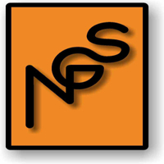 W niewidzialnej galerii sztuki odkryjesz tajemnice i poznasz prawdę o najsłynniejszych procesach o dzieła sztuki, poznasz najpiękniejsze przedstawienia kąpiących się kobiet, czy uskrzydlone sztandary Hasiora. Niewidzialna Galeria Sztuki przybliża w formie audiodeskrypcji, nie tylko sztukę, ale też historię w niej ukrytą. Niewidzialna Galeria Sztuki to również, przygotowywane w formie comiesięcznego periodyku albumy tematyczne. Poszczególne albumy, na kształt osobnych wystaw, podejmują szerzej jeden z wybranych tematów. Są w nich prezentowani poszczególni artyści, epoki oraz zjawiska w sztuce.

Informator Obywatelski Osób Niewidomych ( IOON) – Publikacja zawiera nowości prawne, wraz z komentarzami i objaśnieniami specjalistów prawa pisanymi w języku dostępnym dla ogółu czytelników. Prezentowane są dobre praktyki, z zakresu implementacji prawa w praktyce oraz informacje z kraju i zagranicy o usuwaniu barier w dostępie osób niewidomych w przestrzeni publicznej, instytucji publicznych, kultury, edukacji itp. W miesięczniku można zapoznać się z ofertami kulturalnymi, ogłoszeniami o ciekawych przedsięwzięciach i aktywnościach dla osób z niepełnosprawnościami. Na łamach Informatora można też opublikować własny tekst w dziale „Napisz do nas” oraz podzielić się doświadczeniami z zakresu sprawdzonych przez siebie udogodnień dla osób z dysfunkcją wzroku.

Kiosk z prasą dla niewidomych dofinansowany jest ze środków Państwowego Funduszu Rehabilitacji Osób Niepełnosprawnych
